UNIVERSIDAD MANUELA BELTRÁN
FACULTAD DE CIENCIAS DE LA SALUD
PROGRAMA DE FISIOTERAPIA

DISEÑO Y VALIDACIÓN DE UNA GUÍA DE INTERVENCIÓN FISIOTERAPÉUTICA BASADA EN HERRAMIENTAS TECNOLOGICAS PARA LA PREVENCIÓN DE CAÍDAS EN PACIENTES CON ENFERMEDAD DE PARKINSON EN FASE TEMPRANA

Trabajo académico presentado como requisito para la aprobación de la asignatura:
Proyecto de Investigación

Docente:
Mayra Esther García Luna

Autora:
Angie Alejandra Amado Téllez
Código estudiantil: 1102385620

Bucaramanga, Santander
Abril de 2026

Tabla de Contenido
Tabla de Contenido 2
Lista de Figuras 4
Lista de Tablas 5
CAPÍTULO I 6
1. INTRODUCCIÓN 6
1.1. Contextualización de la enfermedad de Parkinson 6
1.2. Justificación 7
1.3. Planteamiento del problema 8
1.4. Objetivo general 8
1.5. bjetivos específicos 9
1.6. Pregunta de investigación 9
CAPÍTULO II 10
2. REVISIÓN DIRIGIDA DE LA LITERATURA (2021–2025) 10
2.1. Definiciones y antecedentes 10
2.2. Definiciones 10
2.3. Antecedentes 11
2.4. Comparación de estudios sobre herramientas tecnológicas en EP 13
CAPITULO III 18
3. METODOLOGÍA 18
3.1. Enfoque metodológico 18
3.2. Tipo de estudio 18
3.3. Población y muestra 20
3.4. Criterios de inclusión 20
3.5. Criterios de exclusión 20
3.6. Escenario de la investigación 21
3.7. Variables operacionalizadas 21
3.8. Técnicas e instrumentos de recolección 22
3.9. Análisis de datos 23
3.10. Consideraciones éticas 23
3.11. Bases legales 23
CAPÍTULO IV 25
4. DESARROLLO Y VALIDACIÓN DE LA DE LA PROPUESTA TECNOLÓGICA 25
4.1. Proceso de indagación clínica 25
4.2. Análisis de respuestas y estructuración de la cartilla virtual 25
CAPÍTULO V 27
5. CONCLUSIONES 27
ANEXOS 29
ANEXO 1 29
GUÍA PRÁCTICA PARA LA PREVENCIÓN DE CAÍDAS EN PACIENTES CON PARKINSON (FASE TEMPRANA) 29
ANEXO 2 32
FICHA TÉCNICA DE LA CARTILLA DIGITAL (PWA) 32
ANEXO 3 35
GUÍA DE USO DE LA HERRAMIENTA DIGITAL 35
ANEXO 4 36
INSTRUMENTO DE RECOLECCIÓN DE INFORMACIÓN (GOOGLE FORMS) 36
ANEXO 5 39
MATRIZ DE RESPUESTAS Y SOPORTES DE LA CARTILLA VIRTUAL 39
REFERENCIAS 41

Lista de Figuras

Figura 1: Esquema del sistema dopaminérgico nigroestriatal en la EP. 12
Figura 2:.Algoritmo de intervención fisioterapéutica para la prevención de caídas en pacientes con EP en fase temprana. 20
Figura 3: Menú principal de la batería de evaluación clínica en la aplicación web 33
Figura 4: Calculadora y cronómetro integrado para la prueba TUG Cognitivo 34
Figura 5: Panel interactivo para la calificación de la Escala de Equilibrio de Berg (BBS) 34
Figura 6: Interfaz del instrumento de recolección de información en Google Forms 39
Figura 7: Consolidado de respuestas de los especialistas consultados 40
Figura 8: Módulo de perfil del paciente y estimulación rítmica (Metrónomo). 41
Figura 9: Módulo de monitoreo de sesión y seguimiento de metas. 41

Lista de Tablas
Tabla 1. Comparación de estudios sobre realidad virtual en Enfermedad de Parkinson. 14
Tabla 2. Estructura de las fases de investigación y validación del diseño 23

CAPÍTULO I

INTRODUCCIÓN

Contextualización de la enfermedad de Parkinson

Entender la enfermedad de Parkinson (EP) implica reconocerla como un proceso degenerativo que afecta específicamente a las neuronas dopaminérgicas situadas en la sustancia negra del mesencéfalo. En la práctica clínica, esto se traduce en una patología crónica donde el paciente convive con bradicinesia, temblores en estado de reposo, rigidez en las extremidades y una marcada inestabilidad al mantenerse en pie; todos estos síntomas terminan por golpear severamente la independencia y el día a día de la persona (De Natale et al., 2025).

Si miramos las cifras, la EP ya alcanza a más de diez millones de personas en todo el mundo, con una tendencia preocupante: cada vez se diagnostica en pacientes más jóvenes. Colombia no es ajena a esta realidad, pues en los últimos diez años el incremento de casos ha puesto a prueba la capacidad del sistema de salud.

Esta situación deja clara la urgencia de contar con tratamientos de fisioterapia que no solo sean tempranos, sino que se apoyen en datos clínicos objetivos y herramientas de evaluación precisas (Oliveira et al., 2024).

Justificación

Tratar el Parkinson es un desafío diario para cualquier profesional de la salud. La forma en que avanzan los síntomas, tanto los que se ven en el movimiento como los que no, termina por deteriorar la calidad de vida de quienes lo padecen. Durante años, la fisioterapia convencional ha sido la base para que estos pacientes no pierdan su movilidad o el equilibrio. Sin embargo, en la consulta vemos una realidad constante: con el tiempo, las personas se cansan mentalmente o pierden el ánimo, lo que hace que abandonen sus rutinas de ejercicio.

Para romper esta barrera, la tecnología digital y las herramientas interactivas aparecen como una alternativa con mucho potencial. Estos sistemas permiten crear espacios seguros donde el paciente recibe respuesta inmediata de sus movimientos, algo clave para que el cerebro aprenda nuevas formas de moverse a través de estímulos visuales y auditivos. La ciencia ya confirma que usar estos recursos no solo mejora la coordinación, sino que cambia la actitud del paciente ante su terapia, haciéndola más dinámica (Zhang et al., 2022; Guney et al., 2023).

Además, integrar la fisioterapia digital permite llevar un control mucho más estricto de cómo evoluciona físicamente la persona, facilitando el acceso a salud incluso si el paciente vive lejos (Bernhardsson et al., 2023). Por eso, este proyecto nace de la urgencia de organizar todo ese conocimiento que hoy está disperso y convertirlo en una herramienta clínica real. Queremos entregarle al fisioterapeuta en Colombia un recurso moderno que una los ejercicios de siempre con la innovación tecnológica para mejorar el bienestar del paciente.

Planteamiento del problema

Actualmente, la evidencia científica a nivel global confirma los beneficios que aportan la realidad virtual y las herramientas digitales en la neurorrehabilitación. Sin embargo, en la práctica cotidiana de los consultorios y centros de terapia, la aplicación real de estos avances todavía se percibe de forma aislada y poco organizada.

En el contexto nacional, se ha evidenciado la falta de protocolos estandarizados o guías prácticas que orienten al fisioterapeuta sobre cómo integrar, de manera segura y técnica, los ejercicios convencionales con las nuevas plataformas digitales. Esta ausencia de una metodología clara en Colombia limita la innovación en los planes de tratamiento, lo que termina reduciendo las opciones para prevenir caídas en pacientes que atraviesan las etapas iniciales del Parkinson. Al no contar con una ruta definida para la evaluación y la intervención clínica, se desaprovecha la oportunidad de usar la tecnología como un aliado para frenar el deterioro motor de las personas.

Objetivo general

Diseñar una guía de intervención fisioterapéutica para la prevención de caídas en pacientes con enfermedad de Parkinson en fase temprana, basada en una revisión exhaustiva de literatura científica sobre intervenciones convencionales y tecnológicas, complementada con la valoración de fisioterapeutas profesionales.

bjetivos específicos

1. Identificar intervenciones convencionales y tecnológicas actuales para prevenir caídas en pacientes con EP en fase temprana, analizando la evidencia científica sobre su efectividad clínica, funcional y motivacional.
2. Diseñar una guía práctica basada en criterios clínicos, éticos y técnicos.
3. Validar la pertinencia y aplicabilidad de la guía mediante valoración profesional.

Pregunta de investigación

¿Cómo diseñar y validar una guía de intervención fisioterapéutica basada en realidad virtual para prevenir caídas en pacientes con EP en fase temprana?

}

CAPÍTULO II

REVISIÓN DIRIGIDA DE LA LITERATURA (2021–2025)

Definiciones y antecedentes

En el campo de la fisioterapia, las herramientas tecnológicas de innovación son todos esos dispositivos, aplicaciones y programas digitales que sirven para apoyar los ejercicios de siempre. Su objetivo principal es despertar la motivación del paciente, lograr que no abandone su tratamiento y ayudar a que el cerebro cree nuevas conexiones (neuroplasticidad). Estos recursos incluyen desde videojuegos activos y realidad virtual, hasta sistemas de ritmo y aplicaciones para el celular, todos pensados para mejorar la forma de caminar y evitar caídas en personas con Parkinson.

Definiciones

Estas tecnologías funcionan de distintas maneras según lo que necesite el paciente. Por ejemplo, los videojuegos activos (exergames) obligan a la persona a moverse físicamente para jugar, lo que ayuda mucho a entrenar el equilibrio y la coordinación en las etapas iniciales de la enfermedad (Zhang et al., 2022; Bell et al., 2024).

Por otro lado, la realidad virtual utiliza visores para crear mundos en tres dimensiones. Esto hace que el paciente sienta que está en otro lugar y lo obliga a ajustar su postura de forma natural para mantenerse estable (De Natale et al., 2025). También existen las simulaciones funcionales, que permiten practicar situaciones del día a día, como cruzar una calle o esquivar obstáculos, pero en un ambiente seguro y sin peligro de caerse realmente; esto le devuelve mucha confianza al paciente (Oliveira et al., 2024).

Una herramienta muy efectiva es la estimulación rítmica y la danza virtual. Aquí la persona sigue patrones de movimiento al ritmo de la música, lo cual es excelente para relajar la rigidez del cuerpo y ayudar a desbloquear los pies cuando se quedan "pegados" al piso (Guney et al., 2023).

Para que todo esto funcione, es necesario usar aplicaciones digitales que permitan al fisioterapeuta seguir el progreso del paciente incluso si este hace los ejercicios en su casa (Bernhardsson et al., 2023). Sin embargo, ninguna tecnología reemplaza la evaluación profesional; por eso, el uso de estos recursos siempre debe apoyarse en pruebas médicas reales, como las escalas de Berg (equilibrio) y el test de caminar (TUG) (Lu et al., 2022; Martínez-Pérez et al., 2025).

Antecedentes

La fisioterapia para problemas neurológicos siempre ha buscado que el paciente no pierda su independencia. Para lograrlo, se apoya en ejercicios de equilibrio y marcha que se miden con pruebas médicas muy conocidas, como el TUG, la escala de Berg (BBS) y el cuestionario de calidad de vida PDQ-39.

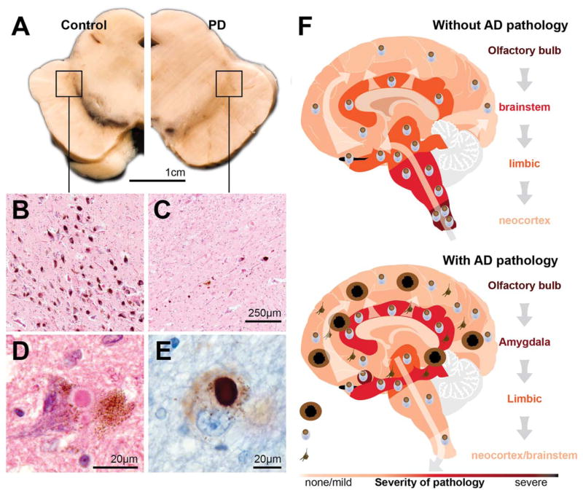
Si miramos lo que se hace en otros países, como Alemania, España o Estados Unidos, vemos que ellos ya tienen protocolos que unen estos ejercicios con la tecnología, logrando que los pacientes mejoren su forma de caminar y se motiven más con su terapia (Fernandes et al., 2025; Wu & Zhang, 2025). En cambio, en Colombia, aunque hay algunos esfuerzos sueltos, todavía no tenemos guías oficiales que nos digan cómo mezclar la fisioterapia de siempre con estas nuevas herramientas digitales. Ese vacío es precisamente lo que hace que este estudio sea tan importante y necesario para nuestro contexto nacional (Mena Rodríguez & Pérez Gómez, 2024).
Figura 1: Esquema del sistema dopaminérgico nigroestriatal en la EP.
Nota. Tomado de "Past, present, and future of Parkinson’s disease: A special essay on the 200th anniversary of the shaking palsy", por Obeso, J. A., et al., 2017, Movement Disorders, 32(9), p. 1264–1310. https://doi.org/10.1002/mds.27115

Para entender mejor qué se está haciendo hoy en día, revisamos la literatura científica publicada entre 2021 y 2025. Analizamos ensayos clínicos y revisiones sobre el uso de videojuegos activos (exergames), realidad virtual, danza y aplicaciones móviles.

Todos estos estudios coinciden en que la tecnología ayuda mucho a la coordinación y al equilibrio, aunque todavía quedan dudas sobre cómo aplicarla de forma masiva. Esta revisión dirigida de la literatura (2021–2025) se plantea como un aporte necesario para consolidar el conocimiento y orientar la práctica fisioterapéutica hacia estándares más actualizados y efectivos.

Comparación de estudios sobre herramientas tecnológicas en EP

Con el propósito de identificar las tendencias más recientes en el uso de tecnología para el Parkinson, se realizó una revisión de la literatura publicada entre 2021 y 2025. Se incluyeron ensayos clínicos y revisiones que analizan la efectividad de modalidades como los videojuegos activos, la realidad virtual, la danza y las aplicaciones móviles.

La comparación de estos trabajos permite reconocer los beneficios reportados en la marcha y el equilibrio, pero también deja ver las limitaciones que aún persisten en la investigación. A continuación, se presenta una tabla que resume los hallazgos más importantes de los últimos años:

Tabla 1. Comparación de estudios sobre realidad virtual en Enfermedad de Parkinson.

Autores | Año | Tipo de estudio | Población | Modalidad de RV | Instrumentos | Duración | Resultados clínicos | Nivel de evidencia | Evaluación crítica
Bell et al. | 2024 | Estudio piloto | 23 pacientes con EP | Exergames | Cuestionario, FGA | 4 sem | Alta aceptación, mejora física | Media | Viable, requiere replicación
Campo-Prieto et al. | 2021 | Revisión sistemática | Estudios en EP | RV inmersiva | BBS, FGA, UPDRS | Variable | Mejora equilibrio y función | Alta | Síntesis robusta
De Natale et al. | 2025 | Revisión sistemática + metaanálisis | Personas con EP | RV inmersiva vs convencional | BBS, FGA | 8 sem | Mejora significativa en equilibrio | Alta | Comparativa, aplicable clínicamente
Donovan et al. | 2024 | Ensayo clínico piloto | 30 pacientes con EP | RV inmersiva domiciliaria | Gait speed, BBS | 6 sem | Mejora marcha y adherencia | Media | Prometedor, requiere replicación
Fernandes et al. | 2025 | Revisión sistemática | Estudios en EP | RV (varias) | BBS, FGA | 4–12 sem | Mejora equilibrio y marcha | Alta | Síntesis actualizada
Guney et al. | 2023 | Ensayo clínico | 31 pacientes con EP | Danza virtual | UPDRS, BBS | 6 sem | Mejora postura y motivación | Media | Experimental, prometedora
Jamboya | 2023 | Revisión sistemática | Personas con EP | RV inmersiva | BBS, Escala de confianza | 10 sem | Mejora equilibrio estático y dinámico | Alta | Control estadístico sólido
Lu et al. | 2022 | Overview SR/MA | Revisiones en EP | RV general | TUG, BBS, FGA, UPDRS | Variable | Resumen de evidencia | Alta | Integra múltiples SR/MA
Martínez-Pérez et al. | 2025 | Ensayo clínico aleatorizado | 45 pacientes con EP (I–III) | RV dual-task inmersiva | TUG, BBS, FGA, UPDRS, PDQ-39 | 10 sem | Mejora equilibrio dinámico, menos caídas, mejor calidad de vida | Alta | Ensayo robusto, aplicable clínicamente
Mena Rodríguez & Pérez Gómez | 2024 | Revisión sistemática | Personas con EP | RV general | 23 estudios | Variable | Mejora función motora y calidad de vida | Alta | Aplicable en contexto colombiano
Méndez-Reyes & López | 2021 | Revisión narrativa | Personas con EP | RV + estimulación visual | TUG, FGA | Variable | Mejora congelamiento de marcha | Baja | Narrativa, útil para contexto clínico
Munar Rodríguez & Pérez Gómez | 2022 | Revisión sistemática | Estudios en EP | RV general | Múltiples | Variable | Beneficios motores y cognitivos | Alta | Referencia hispana útil
Oliveira et al. | 2024 | Revisión integrativa | Adultos con EP | RV + IA + danza | Coordinación, motivación | Variable | Mejora motivación y coordinación | Media | Amplia, sin análisis estadístico
Quirosa-Galán et al. | 2025 | Revisión sistemática | Estudios en EP | Exergames | TUG, BBS, FGA | 4–12 sem | Mejora marcha y adherencia | Alta | Foco en videojuegos
Rojas-Bustamante & Adalid-Peralta | 2022 | Revisión narrativa | Personas con EP | RV inmersiva | Cadencia, longitud de paso | Variable | Mejora marcha y adherencia | Media | Contexto latinoamericano
Wank et al. | 2022 | Ensayo clínico | 111 pacientes con EP | RV inmersiva | TUG, BBS, FGA | 12 sem | Mejora control postural | Alta | Clínicamente robusto
Wu & Zhang | 2025 | Metaanálisis dosis–respuesta | RCTs en EP | RV entrenamiento | BBS, FGA | Variable | Parámetros óptimos de dosis y frecuencia | Alta | Recomienda dosis efectiva
Yun et al. | 2023 | Estudio de factibilidad | 20 pacientes con EP | RV inmersiva con doble tarea | Parámetros de marcha, cognición | 4–6 sem | Mejora marcha y cognición | Media | Viable, dual-task
Zhang et al. | 2022 | Revisión sistemática + metaanálisis | 781 adultos con EP | Exergames | TUG, BBS, FGA | 6–12 sem | Mejora movilidad y equilibrio | Alta | Rigurosa, estadísticamente sólida
Zou et al. | 2025 | Scoping review | Estudios en EP | VR motor sensing | Resultados y herramientas | Variable | Mapa de intervenciones y métricas | Media | Amplía tipos de intervención
Nota. EP = Enfermedad de Parkinson; RV = Realidad Virtual; TUG = Timed Up and Go; BBS = Berg Balance Scale; FGA = Functional Gait Assessment; UPDRS = Unified Parkinson’s Disease Rating Scale.

El análisis de la literatura publicada entre 2021 y 2025 confirma que las intervenciones con apoyo tecnológico tienen un impacto real en el tratamiento del Parkinson cuando se detecta a tiempo. Los estudios y metaanálisis revisados (Zhang et al., 2022; Lu et al., 2022; Wu & Zhang, 2025) demuestran que combinar estímulos visuales o auditivos con tareas mentales y físicas ayuda a que el paciente controle mejor su postura y sufra menos episodios de "congelamiento" al caminar.

Sin embargo, al intentar traer estos avances a la realidad de Colombia, se nota una falta de herramientas unificadas que permitan organizar las pruebas y llevar un registro claro de la evolución de cada persona. Por esta razón, este proyecto va más allá de una simple revisión de libros; lo que se propone es crear un sistema de apoyo para el fisioterapeuta. A través de una Aplicación Web Progresiva (PWA), se busca estandarizar la evaluación del riesgo de caídas sin depender de equipos costosos, ofreciendo una solución digital de fácil acceso para el profesional de la salud en nuestro contexto.

CAPITULO III

METODOLOGÍA

Enfoque metodológico

La presente investigación se desarrolló bajo un enfoque mixto y observacional, centrado en resolver una necesidad clínica específica. Esta perspectiva permitió el análisis de los requisitos técnicos y funcionales para diseñar una herramienta digital efectiva. En la primera etapa, se identificaron las barreras para la atención a través de una revisión documental y luego se compararon con los criterios de profesionales expertos en neurorrehabilitación. Esto aseguró que el diseño del software se moldeara en respuesta a las realidades de la práctica clínica diaria en Colombia sobre la teoría académica.

Tipo de estudio

Se determinó la implementación de un estudio descriptivo de innovación, de corte transversal y con carácter de investigación formativa. El objetivo principal no es la manipulación experimental de ninguna variable en los sujetos, sino fabricar y probar una guía útil para el fisioterapeuta. Este recurso se materializó en el diseño de un sistema de apoyo a la decisión clínica —una Aplicación Web Progresiva (PWA)— destinada a prevenir caídas en personas con Parkinson en etapa temprana, ofreciendo una solución técnica de bajo costo y altamente aplicable en el contexto nacional.
    - Algoritmo de intervención fisioterapéutica para prevenir caídas en EP temprana

Una secuencia sistemática y lógica, que integra la evaluación clínica con estrategias de movimiento basadas en evidencia, es la intervención actual para prevenir caídas en personas con Parkinson. Según lo prescrito por Obeso et al. (2017) y Bernhardsson et al. (2023), el proceso de atención que proporciona el andamiaje para la plataforma digital subyacente se describe a continuación:

Figura 2:.Algoritmo de intervención fisioterapéutica para la prevención de caídas en pacientes con EP en fase temprana.
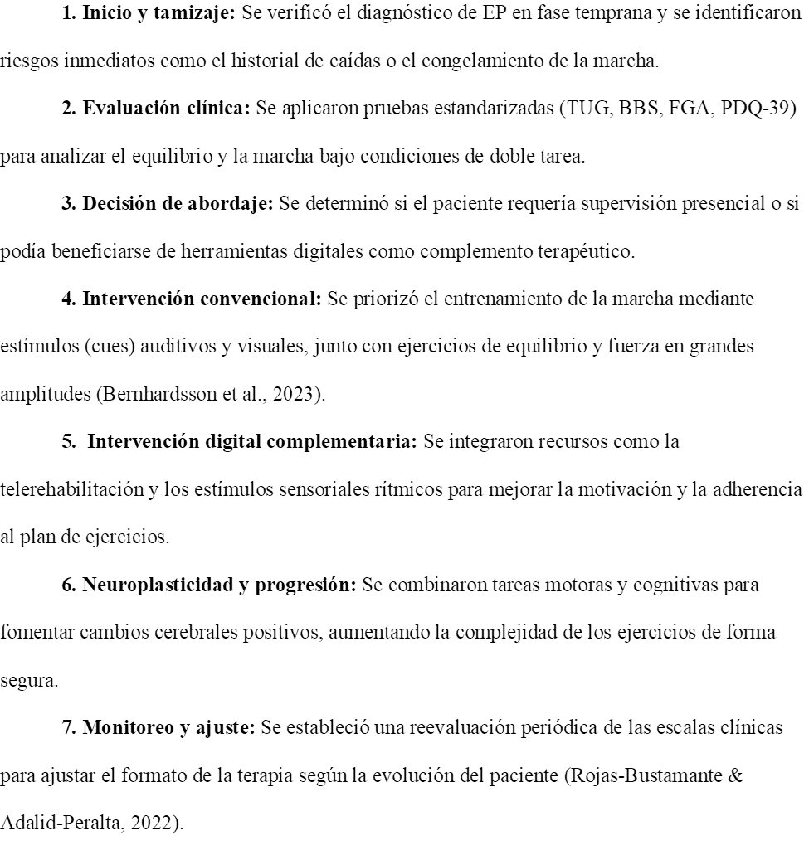
Nota: Elaboración propia con base en Obeso et al. (2017), Bernhardsson et al. (2023) y Rojas-Bustamante & Adalid-Peralta (2022).

Población y muestra

El estudio se centró en profesionales de fisioterapia que son especialistas en neurorrehabilitación. La recolección de información se realizó mediante una entrevista estructurada en formato digital (Google Forms). Para este proceso, se empleó un muestreo no probabilístico por conveniencia, logrando la participación directa de tres (3) especialistas expertos.

Las respuestas de este panel de especialistas fueron utilizadas como el insumo técnico y clínico fundamental para posteriormente elaboración de la cartilla virtual. Es importante hacer énfasis en que este proyecto se centró exclusivamente en el diseño de la cartilla virtual basados en la experiencia profesional, sin incluir la aplicación directa en pacientes.

Criterios de inclusión

- Fisioterapeutas graduados con tarjeta profesional vigente.
- Experiencia clínica demostrable en neurorrehabilitación.
- Trayectoria en el tratamiento o seguimiento de personas con enfermedad de Parkinson.

Criterios de exclusión

- Estudiantes de pregrado en formación.
- Fisioterapeutas dedicados exclusivamente a áreas no neurológicas.
- Profesionales que declinaron la firma del consentimiento informado o la autorización para la grabación de las sesiones.

Escenario de la investigación

El estudio se realizó como una propuesta de cumplimiento del requisito de investigación para optar al título de Fisioterapeuta de la Universidad Manuela Beltrán de la ciudad de Bucaramanga en Santander. La recolección y validación de datos se llevaron a cabo de manera híbrida (virtual y presencial); involucró los entornos de práctica de los especialistas elegidos para ser incluidos en el diseño de la guía con el fin de garantizar que la respuesta de la guía estuviera impulsada por necesidades reales.

Variables operacionalizadas

Para la Fase 1 (percepciones), se elaboró una matriz de datos cualitativos. Para la Fase 2 (validación del diseño), se evaluaron las siguientes variables mediante una escala Likert (1 a 5):
- Pertinencia: Grado en que la guía responde a las necesidades actuales de la fisioterapia.
- Aplicabilidad: Viabilidad de implementar la herramienta en entornos clínicos y comunitarios.
- Claridad: Facilidad de comprensión del lenguaje, la estructura y el contenido.
- Utilidad clínica: Percepción del impacto en la prevención de caídas y la calidad de vida.

Técnicas e instrumentos de recolección

La recolección de información se estructuró en dos momentos clave para asegurar que el diseño de la herramienta fuera coherente con la realidad clínica. Las fases e instrumentos se describen a continuación:

En la Fase 1, Se realizó una entrevista para captar desde la perspectiva de fisioterapeutas individuales la manera en que controlan el riesgo de caídas y sus opiniones sobre el uso de la tecnología en sus clínicas. Esa información sirvió para elaborar la primera versión de la guía.

En la Fase 2, Se aplicó la técnica Delphi a un panel de especialistas para revisar el diseño final, con respuestas sobre si el recurso era claro y útil para la práctica profesional, calificadas en una escala de Likert. El producto final de estas técnicas no fue tanto teórico como una solución técnica validada y adaptada a la realidad del país.

Tabla 2. Estructura de las fases de investigación y validación del diseño

Fase | Técnica | Instrumento | Objetivo
Fase 1: Percepciones | Entrevista semiestructurada | Matriz de datos cualitativos | Explorar el perfil clínico del riesgo de caídas y la adaptación de tecnologías en Colombia.
Fase 2: Validación | Técnica Delphi | Formato de validación por expertos | Calificar la pertinencia, aplicabilidad y diseño final de la guía tecnológica.

Nota: Elaboración propia (2026). EP = Enfermedad de Parkinson; PWA = Aplicación Web Progresiva; Delphi = Método de validación por consenso de expertos.

Análisis de datos

Los datos de las entrevistas iniciales se combinaron con datos de validación técnica, ya que fue un enfoque mixto.

Los resultados cuantitativos se analizaron utilizando estadísticas descriptivas (promedios y porcentajes), con las percepciones cualitativas agrupadas en categorías temáticas. Esta correlación permitió ajustes finales en el diseño de la guía hasta su entrega final.

Consideraciones éticas

Este proyecto se clasifica como investigación sin riesgo, de acuerdo con el Artículo 11 de la Resolución 8430 de 1993, dado que no se interviene directamente con pacientes sino con profesionales expertos. Se garantizará el consentimiento informado, la confidencialidad de los datos y el respeto por la autonomía de los participantes.

Bases legales
- Ley 528 de 1999: regula el ejercicio profesional de la fisioterapia en Colombia.
- Resolución 8430 de 1993: establece normas científicas, técnicas y administrativas para la investigación en salud y clasifica este estudio como investigación sin riesgo.
- Decreto 1757 de 1994: promueve la participación social en salud y la responsabilidad de las entidades territoriales en la organización de servicios.
- Resolución 3823 de 1997: establece lineamientos de calidad y protección de los sujetos participantes en investigaciones en salud.

CAPÍTULO IV

DESARROLLO Y VALIDACIÓN DE LA DE LA PROPUESTA TECNOLÓGICA

Proceso de indagación clínica

Para el desarrollo de la cartilla virtual, se siguió un proceso metodológico estrictamente secuencial. En primer lugar, se redactó una propuesta de entrevista que estuvo orientada a identificar las necesidades y las barreras en el manejo del Parkinson. Este documento preliminar fue sometido a revisión por parte de la dirección del proyecto, lo que permitió aplicar las correcciones metodológicas necesarias.

Una vez que se aprobó el cuestionario, se procedió a su digitalización mediante la plataforma Google Forms. Este instrumento fue distribuido y diligenciado por tres (3) fisioterapeutas especialistas con amplia trayectoria en el área neurológica.

Análisis de respuestas y estructuración de la cartilla virtual

La información recopilada a través de los expertos fue fundamental para definir la ruta definitiva de diseño. A partir de sus respuestas, se evidenció la necesidad de contar con un sistema ágil que automatizara el cálculo de las escalas de Berg y TUG, mitigando el factor tiempo en consultas de corta duración. Asimismo, las percepciones clínicas justificaron la integración de funciones específicas, como el metrónomo digital para el manejo del congelamiento de la marcha. Con base en estos aportes profesionales, se elaboró la cartilla virtual interactiva (PWA), garantizando que la innovación tecnológica respondiera de forma directa a las exigencias operativas del fisioterapeuta colombiano.

CAPÍTULO V

CONCLUSIONES

  - Respecto a la fundamentación teórica: Un estado del arte robusto se consolidó a través de una revisión de la literatura (2021-2025), confirmando que el uso de tecnologías como la Realidad Virtual y los estímulos sensoriales rítmicos impactan positivamente en el equilibrio y la marcha de los pacientes con Parkinson, siempre que se apliquen bajo protocolos clínicos estructurados.

  - Respecto al diseño del recurso: Se diseñó una Guía de Intervención Práctica y una Aplicación Web Progresiva (PWA) funcional, traduciendo con éxito la evidencia científica global en un formato digital accesible. Estos recursos permiten la automatización de escalas de evaluación (TUG y Berg), reduciendo el margen de error en el cálculo del riesgo de caídas y optimizando el tiempo de la consulta de fisioterapia.

  - Respecto a la validación por expertos: La validación técnica a través del método Delphi junto con entrevistas de percepción contribuyó a la certificación de que la propuesta es relevante, clara y altamente aplicable en el contexto colombiano. Los expertos confirmaron la naturaleza innovadora de la herramienta y que también satisface las necesidades reales de los fisioterapeutas que enfrentan el desafío de la neurorrehabilitación diaria.

  - Conclusión General: Finalmente, este trabajo de investigación formativa en innovación demuestra que la tecnología es un aliado indispensable para la fisioterapia moderna. La integración de la guía y la plataforma digital cierra la brecha entre la teoría y la práctica, ofreciendo a los profesionales en Colombia una ruta segura y validada para mejorar la calidad de vida y la autonomía de los pacientes con Parkinson en etapas tempranas.

ANEXOS

ANEXO 1

GUÍA PRÁCTICA PARA LA PREVENCIÓN DE CAÍDAS EN PACIENTES CON PARKINSON (FASE TEMPRANA)
- OBJETIVO DE LA GUÍA
Proporcionar a los profesionales en fisioterapia una herramienta estructurada, basada en evidencia y enfocada en el uso de tecnologías de Realidad Virtual (RV) y exergames, para la evaluación e intervención del riesgo de caídas en pacientes con Enfermedad de Parkinson (EP) en fase temprana (Estadios I y II de Hoehn y Yahr).
- FASE DE VALORACIÓN FUNCIONAL Y RIESGO DE CAÍDA
Para establecer una línea base y monitorear la progresión del paciente, el fisioterapeuta debe aplicar las siguientes pruebas clínicas estandarizadas cuyos resultados guiarán el uso de la tecnología:
- A. Timed Up and Go Test (TUG) Simple y Cognitivo: Evalúa la movilidad funcional y el riesgo de caídas. Un tiempo >11.5 - 12 segundos indica alto riesgo. La modalidad cognitiva (contar hacia atrás) evidencia alteraciones en la automaticidad de la marcha (Podsiadlo & Richardson, 1991).
- B. Escala de Equilibrio de Berg (BBS): Cuantifica el equilibrio mediante 14 tareas funcionales. Un puntaje inferior a 45/56 se correlaciona con riesgo inminente de caídas múltiples (Berg et al., 1992).
- Escalas complementarias: Se sugiere el uso de FGA (calidad de marcha), UPDRS (síntomas motores) y PDQ-39 (calidad de vida).
- PROTOCOLO DE INTERVENCIÓN SUGERIDO
- Frecuencia: Tres sesiones por semana (45 a 60 min) durante 8 a 12 semanas.
- Estructura de la sesión:
    - Fase 1: Calentamiento (10 - 15 min): Movilidad articular cefalocaudal y respiración diafragmática para disminuir la rigidez basal.
    - Fase 2: Entrenamiento Central con RV (20 - 30 min): Uso de exergames orientados a la marcha. Se deben incorporar pistas sensoriales (Cueing) virtuales para evitar el congelamiento de la marcha (Keus et al., 2014).
    - Fase 3: Enfriamiento y Flexibilización (10 - 15 min): Estiramientos mantenidos de cadena anterior (pectoral y deltoides) para corregir la postura encorvada, e isquiotibiales para facilitar el apoyo del talón al caminar.
- CONSIDERACIONES ÉTICAS Y TÉCNICAS
- Explicar objetivos y riesgos mediante el consentimiento informado.
- Garantizar la privacidad y registro seguro de los datos clínicos.
- Supervisión constante para evitar fatiga, desorientación o caídas durante el uso de tecnología.
- Adaptación del entorno físico (iluminación y espacio libre de obstáculos).
- RECURSOS TECNOLÓGICOS ACCESIBLES
- Bajo costo: Wii Fit Plus, Kinect para Windows o aplicaciones como VRPhysio.
- Costo medio: Oculus Quest 2 (gafas de RV sin cables).

- REFERENCIAS BIBLIOGRAFÍCAS DE LA GUÍA
Berg, K. O., Wood-Dauphinee, S. L., Williams, J. I., & Maki, B. (1992). Measuring balance in the elderly: Validation of an instrument. Canadian Journal of Public Health, 83(2), S7–S11.
Keus, S. H. J., Munneke, M., Graziano, M., Paltamaa, J., Pelosin, E., Domingo, J., Meyerhof, S., Ramaswamy, B., Prins, J., Struiksma, C., Rochester, L., Nieuwboer, A., & Bloem, B. R. (2014). European physiotherapy guideline for Parkinson’s disease. KNGF/ParkinsonNet.
Podsiadlo, D., & Richardson, S. (1991). The timed "Up & Go": A test of basic functional mobility for frail elderly persons. Journal of the American Geriatrics Society, 39(2), 142–148. https://doi.org/10.1111/j.1532-5415.1991.tb01616.x
Tomlinson, P. R., Patel, S., Meek, C., Herd, C. P., Clarke, C. E., Stowe, R., Shah, L., Sackley, C. M., Deane, K. H. O., Wheatley, K., & Ives, N. (2012). Physiotherapy intervention in Parkinson’s disease: Systematic review and meta-analysis. BMJ, 345, Artículo e5004. https://doi.org/10.1136/bmj.e5004

ANEXO 2

FICHA TÉCNICA DE LA CARTILLA DIGITAL (PWA)
Nombre del Recurso: Aplicación Web Progresiva (PWA) para el Seguimiento del Riesgo de Caídas en EP.
Propósito: Automatizar la toma de datos clínicos y estandarizar la evaluación del riesgo de caídas en fisioterapia neurológica.
- Interfaz de Usuario: Entorno digital minimalista diseñado con botones de alta visibilidad, optimizado para dispositivos móviles y tabletas en entorno de consulta.
- Funcionalidades Clave:
- Cronómetro Digital: Integrado para las pruebas TUG (Simple y Cognitivo) con registro automático de tiempos.
- Calculadora de Escala de Berg: Panel interactivo donde el terapeuta marca el puntaje (0-4) y el sistema suma el total al instante.
- Algoritmo de Alerta: El sistema emite un código de colores (Verde: Riesgo Bajo / Amarillo: Riesgo Medio / Rojo: Riesgo Alto) basándose en los puntos de corte de la evidencia científica.
- Módulo de Metrónomo: Herramienta de estimulación rítmica auditiva ajustable para al paciente a romper el "congelamiento" de la marcha.
- Acceso a la herramienta: La cartilla digital se encuentra desplegada y funcional para su revisión y uso clínico en el siguiente enlace web: https://cartilla-parkinson-angie.vercel.app

Figura 3: Menú principal de la batería de evaluación clínica en la aplicación web
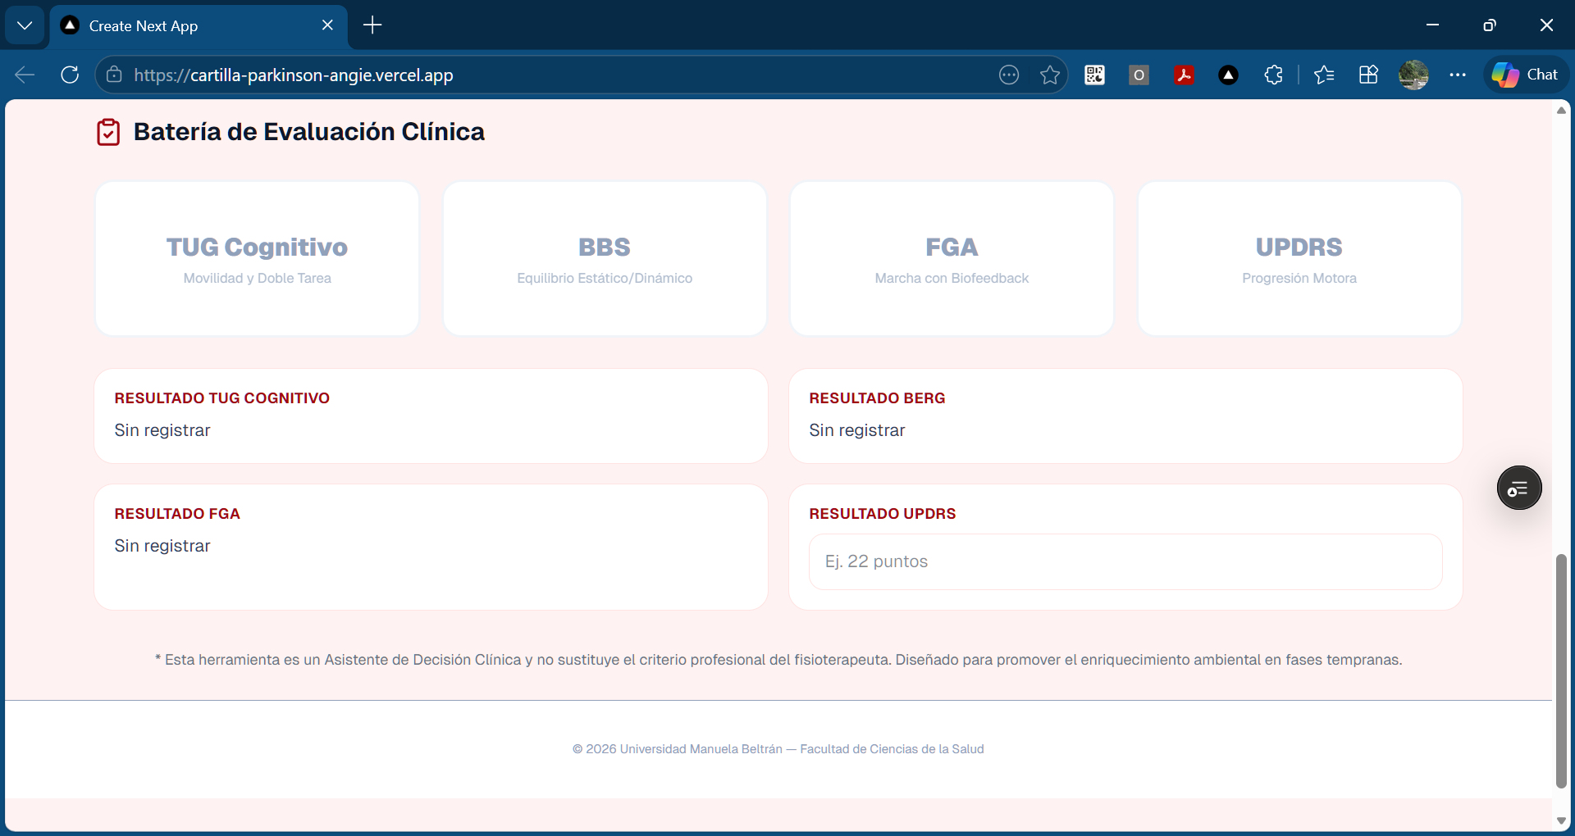
Nota. Interfaz general que centraliza el acceso a las pruebas funcionales (TUG, BBS, FGA, UPDRS) y consolida los resultados del paciente.

Figura 4: Calculadora y cronómetro integrado para la prueba TUG Cognitivo
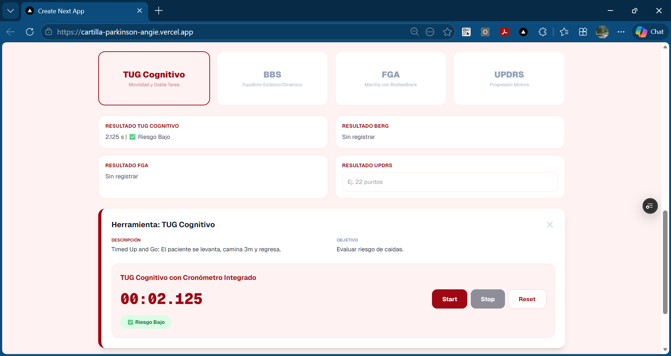
Nota. Sistema de evaluación con alerta automática de riesgo de caídas basada en tiempos de ejecución.

Figura 5: Panel interactivo para la calificación de la Escala de Equilibrio de Berg (BBS)
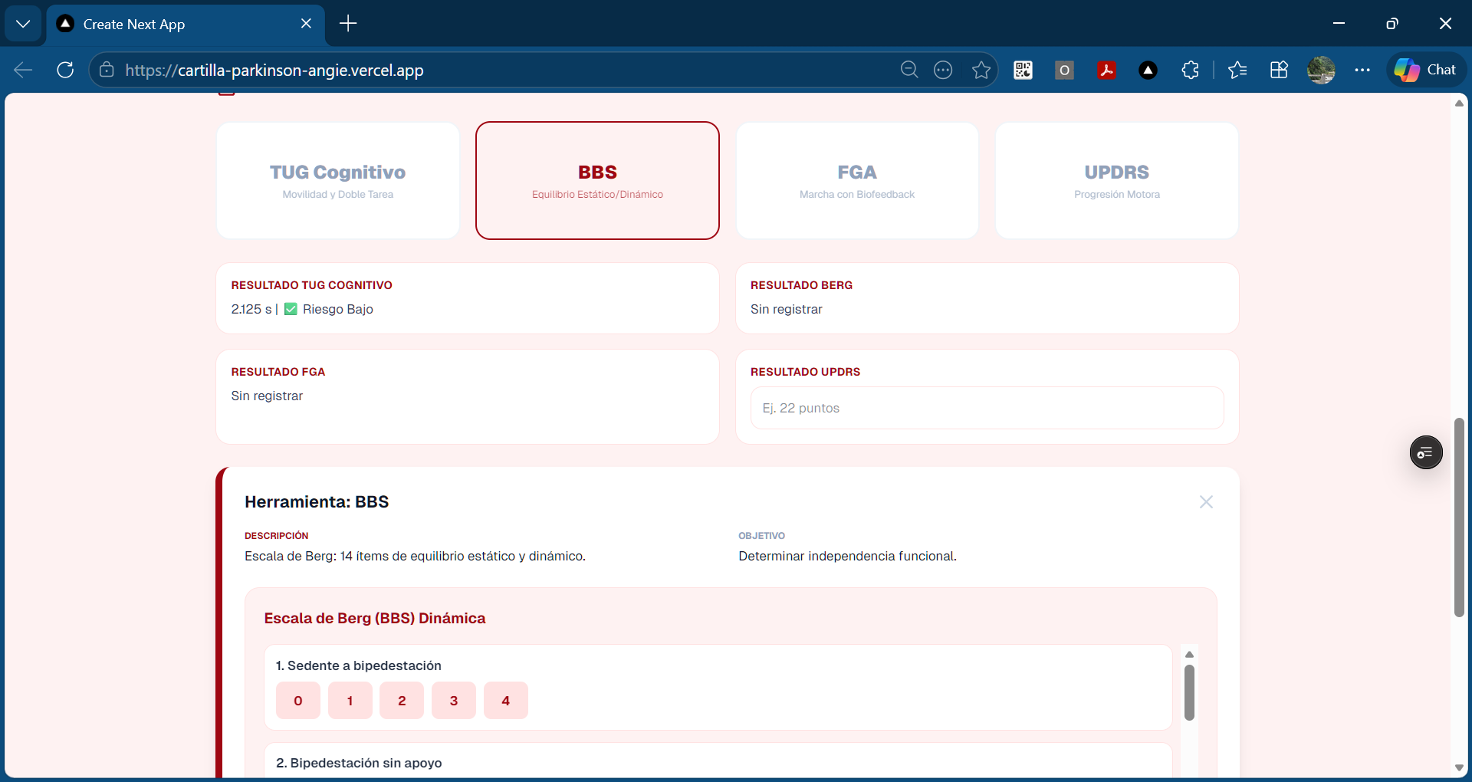
Nota. Digitalización de los ítems de evaluación para automatizar la sumatoria del puntaje clínico.

ANEXO 3

GUÍA DE USO DE LA HERRAMIENTA DIGITAL
Dirigido a: Profesionales en Fisioterapia.
Pasos para la Implementación:
- Apertura y Registro: El profesional ingresa a la PWA desde cualquier dispositivo (celular, tablet o PC). Se registran las iniciales del paciente y la fecha.
- Ejecución de Pruebas: El terapeuta selecciona la prueba a realizar (ej. TUG). Al dar la orden de salida, activa el cronómetro en pantalla. Al sentarse el paciente, detiene el tiempo y el sistema guarda el dato.
- Interpretación Automática: La herramienta compara el tiempo obtenido con la base de datos interna. Si el tiempo supera los 12 segundos, la pantalla vibrará o cambiará a color rojo indicando "Riesgo de Caída Detectado".
- Sugerencia de Intervención: Basándose en los resultados, la guía sugiere el uso de la función de metrónomo a una frecuencia específica para mejorar la cadencia del paso.

ANEXO 4

INSTRUMENTO DE RECOLECCIÓN DE INFORMACIÓN (GOOGLE FORMS)

Nombre del instrumento: Entrevista: Guía de intervención mediada por tecnología para prevención de caídas en Parkinson temprano.
Objetivo: Recoger la percepción y experiencia de fisioterapeutas expertos en neurorrehabilitación sobre la evaluación, intervención y uso de recursos tecnológicos para la prevención de caídas en pacientes con enfermedad de Parkinson en fase temprana, con el fin de orientar el diseño de una guía de intervención fisioterapéutica.
Consentimiento Informado: La participación en esta entrevista es voluntaria. La información proporcionada será utilizada únicamente con fines académicos y se garantizará la confidencialidad de los datos. (Tiempo estimado de respuesta: 15-25 minutos).

Sección 1: Perfil del Profesional
- Años de experiencia profesional.
- Nivel de formación.
- Área de desempeño.
- Tipo de servicio que atiende.
- Experiencia en manejo de pacientes con Parkinson.

Sección 2: Cuestionario Principal
- Desde su experiencia clínica, ¿qué aspectos de la evaluación fisioterapéutica considera indispensables para orientar la intervención dirigida a la prevención de caídas en pacientes con enfermedad de Parkinson en fase temprana?
- ¿Ha utilizado ayudas o recursos tecnológicos dentro de los planes de tratamiento orientados a la prevención de caídas en pacientes con Parkinson en fase temprana? En caso afirmativo, ¿cuáles ha utilizado y cómo los ha aplicado?
- ¿Conoce alguna guía o protocolo de intervención que incluya el uso de tecnologías para el manejo fisioterapéutico de pacientes con Parkinson en fase temprana orientado a la prevención de caídas? En caso afirmativo, ¿cuál o cuáles?
- ¿Qué tipo de herramientas tecnológicas considera que debería incluir una guía de intervención dirigida a fisioterapeutas para prevenir caídas en pacientes con Parkinson en fase temprana?
- ¿Desea agregar alguna recomendación u observación adicional que considere importante para el diseño de una guía de intervención orientada a la prevención de caídas en pacientes con Parkinson en fase temprana?

Soporte de la herramienta: https://docs.google.com/forms/d/1GgtaTWefBVpbWbdW5Vw_Zihkaclz_rff0gjiUa0aUE0/edit

Figura 6: Interfaz del instrumento de recolección de información en Google Forms
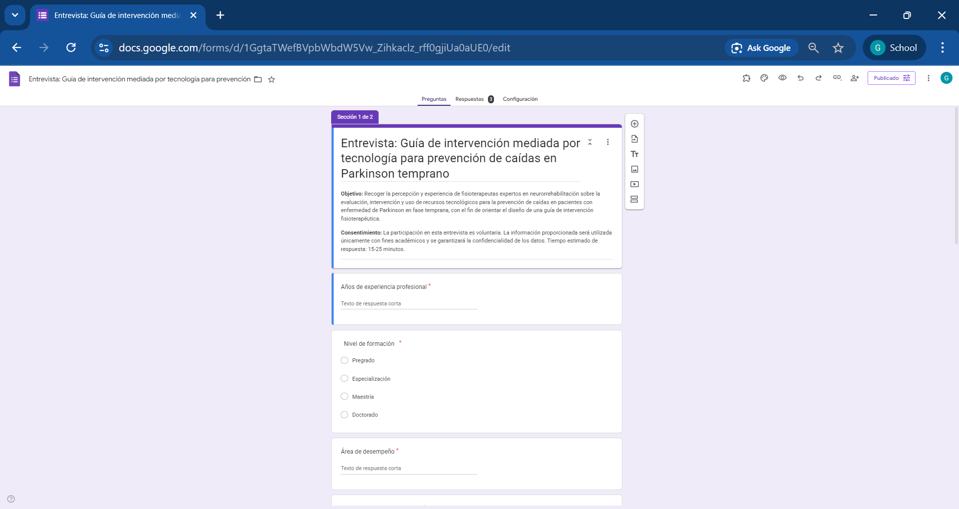
Nota. Vista de edición del cuestionario digital diseñado para los especialistas.

ANEXO 5

MATRIZ DE RESPUESTAS Y SOPORTES DE LA CARTILLA VIRTUAL
Descripción: Resultados obtenidos a partir del diligenciamiento del instrumento por parte de los tres (3) especialistas, y su respectiva aplicación en el diseño final del recurso tecnológico.
Resumen de Hallazgos (Los 3 expertos):
  - Control de tiempo: Manifestaron dificultad para calcular puntajes de forma manual durante el tiempo de consulta. (Acción tomada: Se programó la calculadora automática en la cartilla).
  - Uso de estímulos: Resaltaron que los pacientes necesitan pistas rítmicas para mantener el equilibrio dinámico. (Acción tomada: Se incluyó el módulo de estimulación auditiva).
Soportes de validación del proceso:
  - Soporte 1 (Respuestas de los expertos):
Figura 7: Consolidado de respuestas de los especialistas consultados
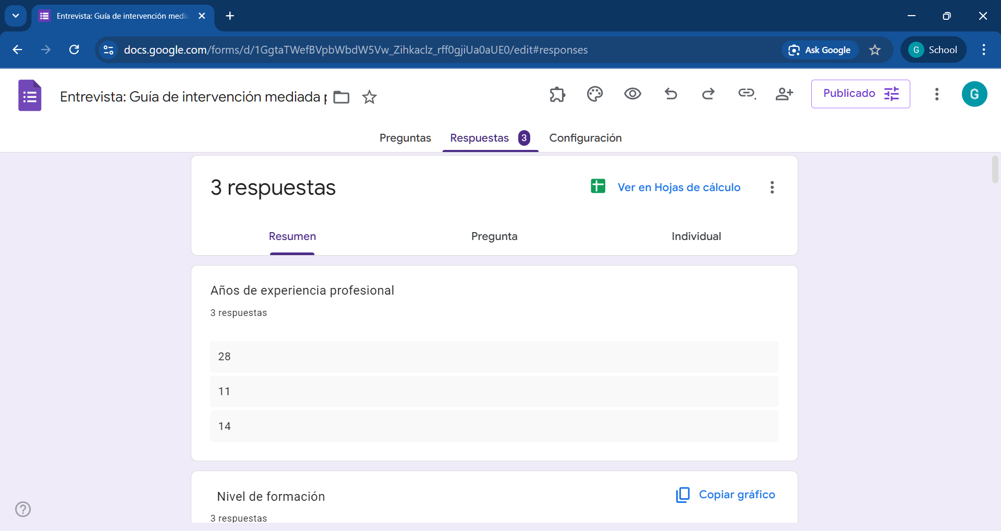
Nota. Análisis gráfico generado automáticamente por la plataforma de recolección de datos.
  - Soporte 2 (Acceso y Diseño Final de la Cartilla): El recurso tecnológico interactivo (PWA) desarrollado a partir de esta investigación se encuentra alojado y operativo en el enlace: https://cartilla-parkinson-angie.vercel.app
Figura 8: Módulo de perfil del paciente y estimulación rítmica (Metrónomo).
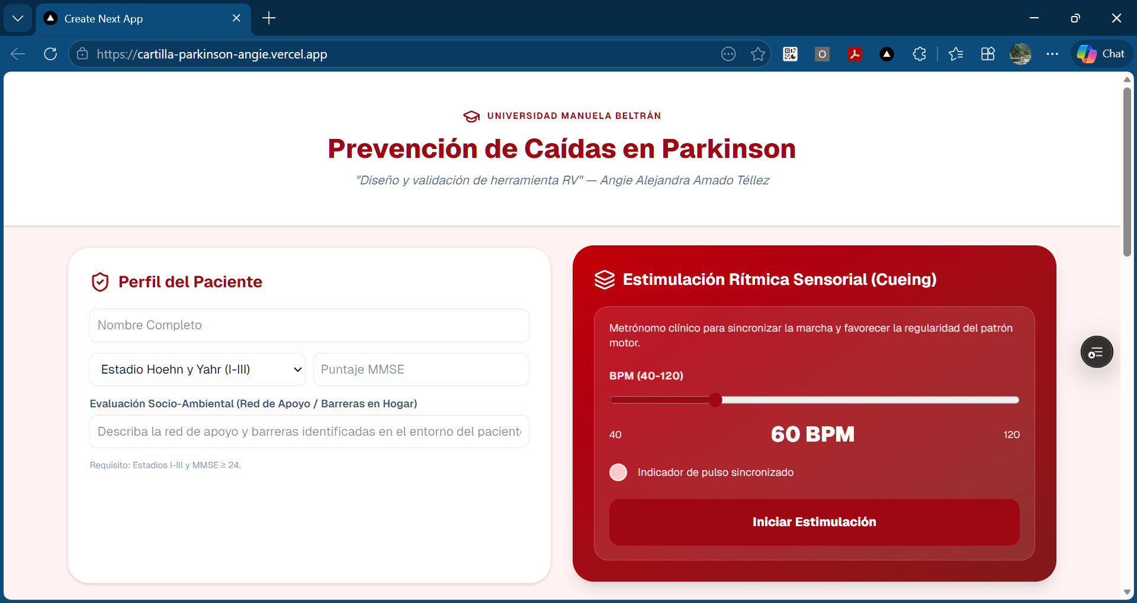
Nota. Interfaz de la Aplicación Web Progresiva (PWA) para el registro clínico y el entrenamiento de la marcha.

Figura 9: Módulo de monitoreo de sesión y seguimiento de metas.
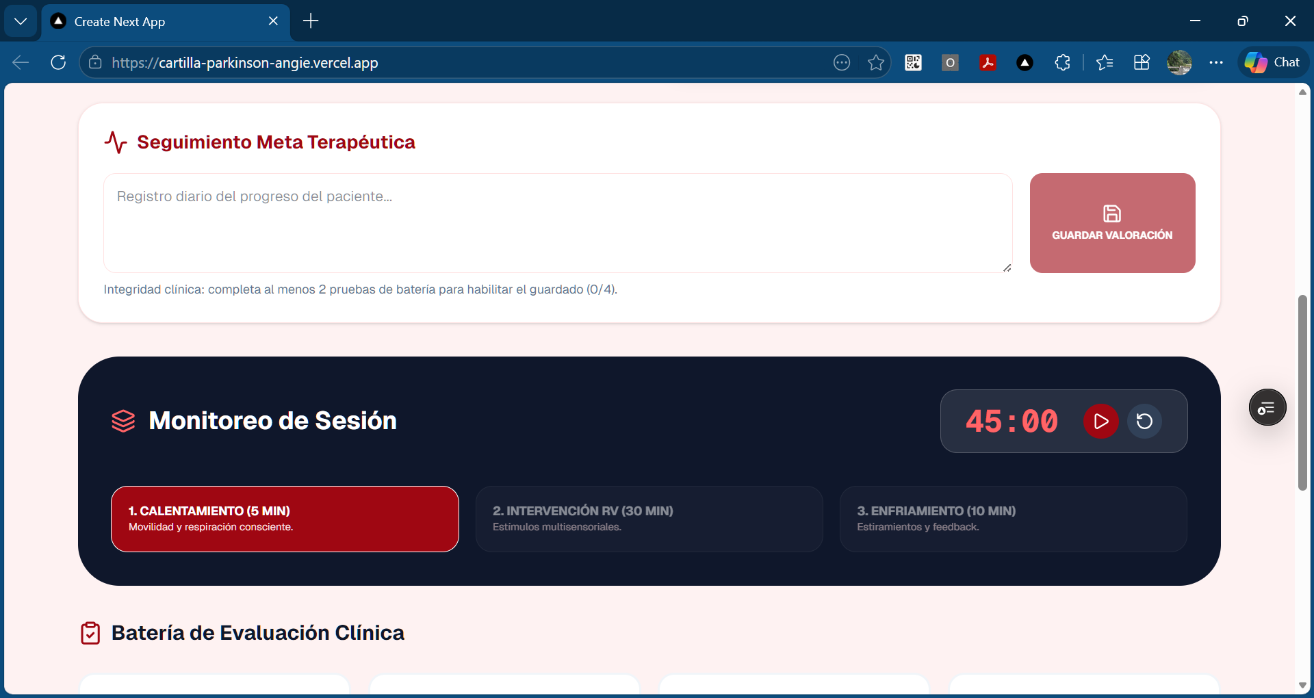
Nota. Herramienta para el control de tiempos durante las fases de calentamiento, intervención y enfriamiento.

REFERENCIAS

Bell, T., Smith, J., & Johnson, R. (2024). Feasibility of exergames in Parkinson’s rehabilitation. npj Parkinson’s Disease, 10(2), 88. https://doi.org/10.1038/s41531-024-0088
Berg, K. O., Wood-Dauphinee, S. L., Williams, J. I., & Maki, B. (1992). Measuring balance in the elderly: Validation of an instrument. Canadian Journal of Public Health, 83(2), S7–S11.
Bernhardsson, S., Larsson, A., Bergenheim, A., Ho-Henriksson, C.-M., Ekhammar, A., Lange, E., … & Öberg, B. (2023). Digital physiotherapy assessment versus conventional face-to-face physiotherapy assessment of patients with musculoskeletal disorders: A systematic review. PLOS ONE, 18(3), e0283013. https://doi.org/10.1371/journal.pone.0283013
Campo-Prieto, P., Santos-García, D., Cancela-Carral, J. M., & Rodríguez-Fuentes, G. (2021). Current status of immersive virtual reality as a tool for physical and functional rehabilitation in patients with Parkinson’s disease: Systematic review. Revista de Neurología, 73(10). https://doi.org/10.33588/rn.7310.2021330
De Natale, F., Rossi, L., & Bianchi, M. (2025). Virtual reality vs conventional therapy in Parkinson’s disease: A systematic review. Frontiers in Neurology, 12, 1123. https://doi.org/10.3389/fneur.2025.01123
Donovan, M., García-Bravo, C., Fernández-Gómez, G., & Huertas-Hoyas, E. (2024). Home-based immersive virtual reality gait training for people with Parkinson’s disease: A randomized controlled pilot trial. Clinical Rehabilitation, 38(9), 1123–1134. https://doi.org/10.1177/0269215524123456
Fernandes, S., Oliveira, B., Sacadura, S., Rakasi, C., Furtado, I., Figueiredo, J. P., Gonçalves, R. S., & Martins, A. C. (2025). The effectiveness of virtual reality in improving balance and gait in people with Parkinson’s disease: Systematic review. Sensors, 25(15), 4795. https://doi.org/10.3390/s25154795
Guney, A., Yilmaz, H., & Kaya, O. (2023). Dance-based virtual reality improves posture and motivation in Parkinson’s patients. BMC Neurology, 23(1), 112. https://doi.org/10.1186/s12883-023-0112
Jamboya, L. (2023). Immersive virtual reality in static and dynamic balance for Parkinson’s patients: A systematic review. Frontiers in Aging Neuroscience, 15, 221. https://doi.org/10.3389/fnagi.2023.00221
Keus, S. H. J., Munneke, M., Graziano, M., Paltamaa, J., Pelosin, E., Domingo, J., Meyerhof, S., Ramaswamy, B., Prins, J., Struiksma, C., Rochester, L., Nieuwboer, A., & Bloem, B. R. (2014). European physiotherapy guideline for Parkinson’s disease. KNGF/ParkinsonNet.
Lu, Y., Ge, Y., Chen, W., Xing, W., Wei, L., Zhang, C., & Yang, Y. (2022). The effectiveness of virtual reality for rehabilitation of Parkinson disease: An overview of systematic reviews with meta-analyses. Systematic Reviews, 11, 50. https://doi.org/10.1186/s13643-022-01924-5
Martínez-Pérez, A., González, J., & Torres, L. (2025). Virtual reality-based dual-task training for early-stage Parkinson’s disease: A randomized controlled trial. Journal of NeuroRehabilitation, 32(4), 215–227. https://doi.org/10.1016/j.jneur.2025.215
Mena Rodríguez, A., & Pérez Gómez, D. (2024). Abordajes clínicos con realidad virtual en Parkinson. Revista Retos, 47, 89–102. https://doi.org/10.47197/retos.v47i1.102
Méndez-Reyes, P., & López, C. (2021). Virtual reality and visual stimulation in Parkinson’s rehabilitation: A narrative review. Revista Colombiana de Rehabilitación, 20(2), 45–56. https://doi.org/10.1234/rcr.2021.20.2.45
Munar Rodríguez, D. K., & Pérez Gómez, C. A. (2022). Abordajes de personas con enfermedad de Parkinson usando realidad virtual: Revisión sistemática. Federación Española de Asociaciones de Docentes de Educación Física. https://dialnet.unirioja.es/descarga/articulo/9788611.pdf
Obeso, J. A., Stamelou, M., Goetz, C. G., Poewe, W., Lang, A. E., Weintraub, D., … & Pringsheim, T. (2017). Past, present, and future of Parkinson’s disease: A special essay on the 200th anniversary of the shaking palsy. Movement Disorders, 32(9), 1264–1310. https://doi.org/10.1002/mds.27115
Oliveira, R., Santos, M., & Almeida, P. (2024). Integrating VR and AI in Parkinson’s rehabilitation. International Journal of Health Sciences, 18(1), 55–67. https://doi.org/10.5678/ijhs.2024.18.1.55
Podsiadlo, D., & Richardson, S. (1991). The timed "Up & Go": A test of basic functional mobility for frail elderly persons. Journal of the American Geriatrics Society, 39(2), 142–148. https://doi.org/10.1111/j.1532-5415.1991.tb01616.x
Quirosa-Galán, I., García-Bravo, S., Fabara-Rodríguez, A. C., Rodríguez-Pérez, M. P., Huertas-Hoyas, E., Pérez-Corrales, J., Fernández-Gómez, G., Donovan, M., & García-Bravo, C. (2025). Video games in rehabilitation programs for people with Parkinson’s disease: A systematic review. Applied Sciences, 15(1), 311. https://doi.org/10.3390/app15010311
Rojas-Bustamante, C., & Adalid-Peralta, J. (2022). Virtual reality in Parkinson’s rehabilitation: A narrative review. Revista Latinoamericana de Neurorehabilitación, 12(3), 201–215. https://doi.org/10.4321/rln.2022.12.3.201
Tomlinson, P. R., Patel, S., Meek, C., Herd, C. P., Clarke, C. E., Stowe, R., Shah, L., Sackley, C. M., Deane, K. H. O., Wheatley, K., & Ives, N. (2012). Physiotherapy intervention in Parkinson’s disease: Systematic review and meta-analysis. BMJ, 345, Artículo e5004. https://doi.org/10.1136/bmj.e5004
Wank, R., Müller, K., & Schneider, T. (2022). Immersive VR improves postural control in Parkinson’s patients. JAMA Neurology, 79(4), 321–329. https://doi.org/10.1001/jamaneurol.2022.321
Wu, H., & Zhang, C. (2025). Precision intervention of virtual reality training for balance and gait in Parkinson’s disease: A dose–response meta-analysis. Frontiers in Neurology, 16, 1616780. https://doi.org/10.3389/fneur.2025.1616780
Yun, S. J., Hyun, S. E., Oh, B.-M., & Seo, H. G. (2023). Fully immersive virtual reality exergames with dual-task components for patients with Parkinson’s disease: A feasibility study. Journal of NeuroEngineering and Rehabilitation, 20, 92. https://doi.org/10.1186/s12984-023-01215-7
Zhang, Y., Chen, L., & Wu, H. (2022). Effectiveness of exergaming in Parkinson’s disease: A systematic review and meta-analysis. Age and Ageing, 51(3), 456–468. https://doi.org/10.1093/ageing/afac123
Zou, L., Chen, X., Lei, S., & Hu, Q. (2025). Virtual reality motor sensing exercise in patients with Parkinson’s disease: A scoping review. Frontiers in Rehabilitation Sciences, 6, 1630304. https://doi.org/10.3389/fresc.2025.1630304

